|  |  |
| --- | --- |
| **Trường:...................**  **Tổ:............................** | **Họ và tên giáo viên: ……………………**  **Ngày soạn ……………………** |

## BÀI 2: MÔ TẢ DAO ĐỘNG ĐIỀU HÒA (2 TIẾT)

**I. MỤC TIÊU**

**1. Kiến thức**

- Nêu được các khái niệm: li độ, biên độ, chu kì, tần số, tàn số góc, pha ban đầu, độ lệch phatrong dao động điều hoà.

- Nêu được mồi liên hệ giữa chu kì, tần số, tần số góc trong dao động điều hòa.

- Sử dụng đồ thị, phân tích và thực hiện phép tính cần thiết đề xác định được: các đại lượng

đặc trưng và pha ban đầu trong dao động điều hoà.

- Biết cách xác định độ lệch pha giữa hai dao động điều hòa cùng chu kì.

- Từ phương trình dao động điều hòa có thể xác định được các đại lượng đặc trưng của dao

động điều hòa và vẽ được đồ thị li độ - thời gian.

**2. Phát triển năng lực**

a) Năng lực chung- Năng lực tự học và nghiên cứu tài liệu.

- Năng lực trình bảy và trao đổi thông tin.

- Năng lực nêu và giải quyết vần đề.

- Năng lực hoạt động nhóm.

b) Năng lực đặc thù môn học

- Vận dụng được các khái niệm: li độ, biên độ, chu kì, tần số, tần số góc, pha ban đầu, độ

lệch pha đề mô tả dao động điều hoà.

- Vận dụng được phương trình dao động điều hòa và mồi liên hệ giữa chu kì, tần số, tần số

góc trong dao động điều hòa đề giải bài tập.

- Sử dụng đồ thị, phân tích và thực hiện phép tính cần thiết đề xác định được: các đại lượng

đặc trưng và pha ban đầu trong dao động điều hoà.

- Xác định được độ lệch pha giữa hai dao động điều hỏa cùng chu kì.

- Từ phương trình dao động điều hòa có thể vẽ được đồ thị li độ - thời gian.

**3. Phát triển phẩm chất**

- Có thái độ hứng thú trong học tập môn Vật lý.

- Có sự yêu thích tìm hiểu và liên hệ các hiện tượng thực tế liên quan.

- Có tác phong làm việc của nhà khoa học.

**II. THIẾT BỊ DẠY HỌC VÀ HỌC LIỆU**

**1. Đối với giáo viên:**

SGK, SGV, Giáo án.

Các video, hình ảnh sử dụng trong bài học.

Các ví dụ lấy ngoài.

Máy chiếu (nếu có).

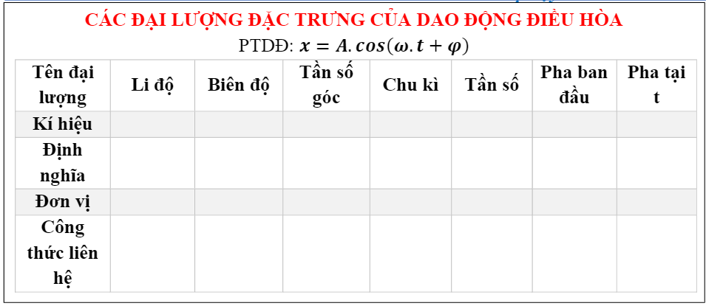

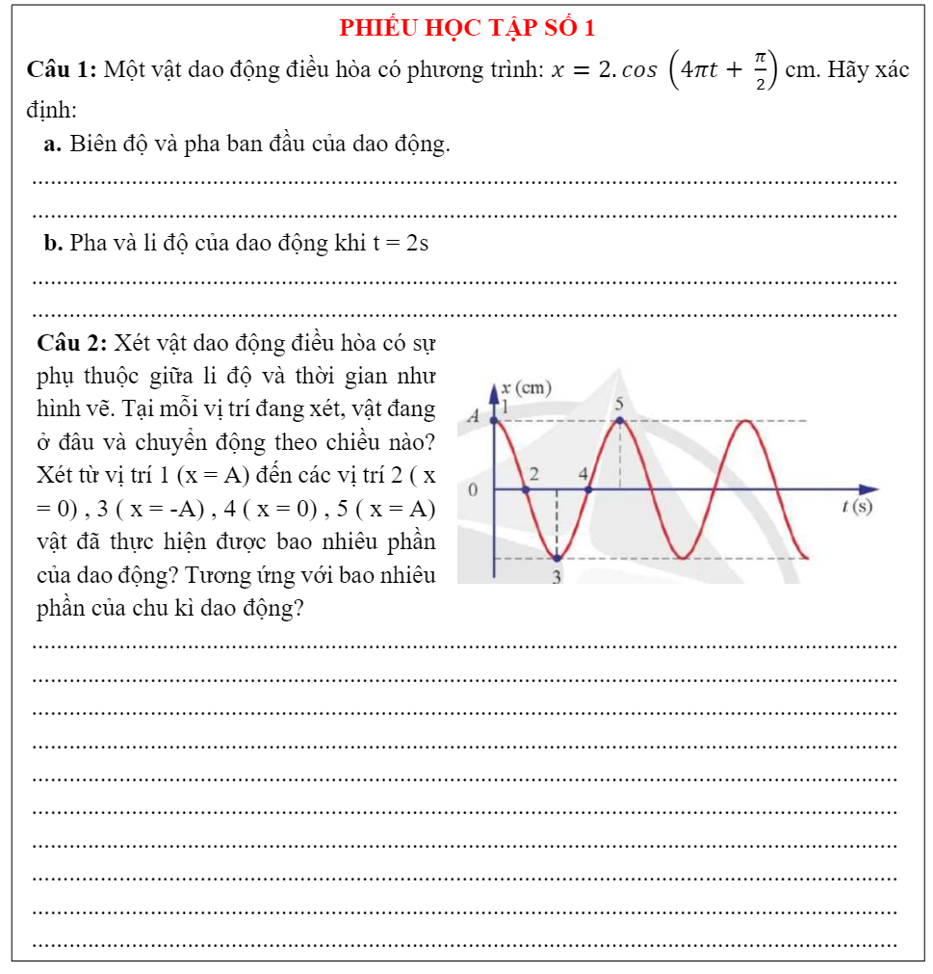

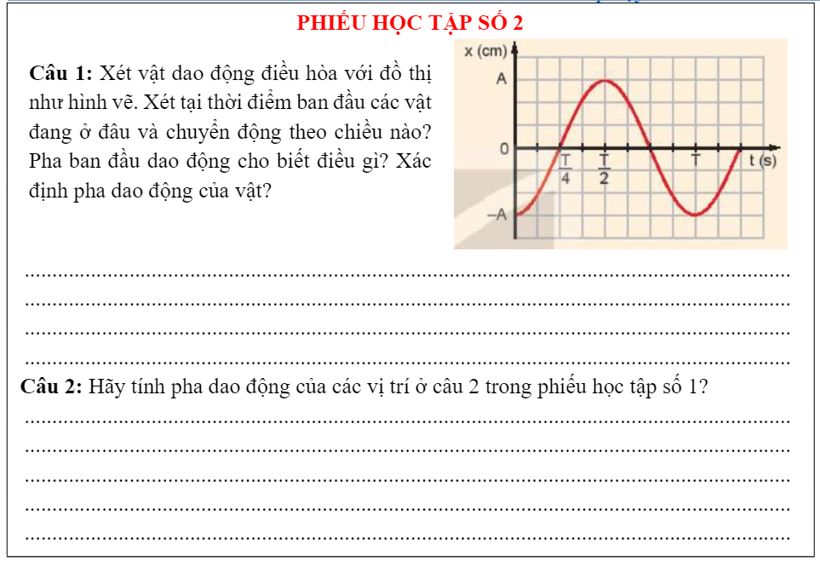

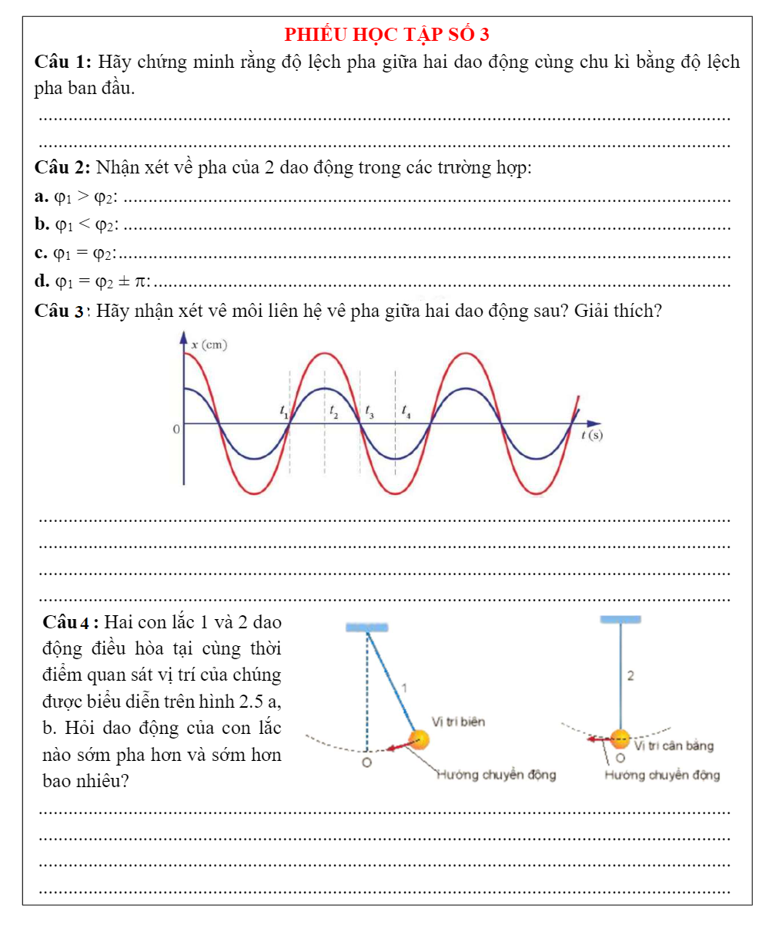

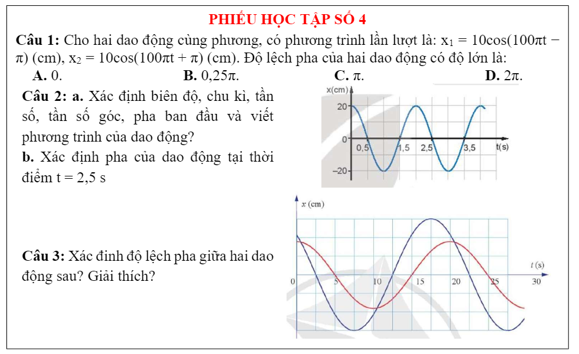

**2. Đối với học sinh:**

- SGK, vở ghi, giấy nháp, bút, thước kẻ.

- Ôn lại kiến thức đã học về dao động điều hòa

**III. TIẾN TRÌNH DẠY HỌC**

**A. HOẠT ĐỘNG KHỞI ĐỘNG**

**a) Mục tiêu:**

- GV tổ chức cho HS chơi trò chơi để ôn tập và kiểm tra bài cũ về dao động điều hòa.- Kích thích sự tò mò và nhớ lại kiến thức đã học.

**b) Nội dung:**

- Có 9 mảnh ghép tương ứng với 9 câu hỏi liên quan đến kiến thức bài cũ. Yêu cầu HS lật từng mảnh ghép đề trả lời câu hỏi.

1. Một vật dao động điều hòa với biên độ A, tần số góc ꙍ và pha ban đầu ϕ. Phương trình dao động cảu vật là

**A.** x = Acotg(ωt + φ). **B.** x = Atg(ωt + φ).

**C.** x = Acos(ωt + φ). **D.** x = Atcos(ω + φ).

1. Một vật nhỏ dao động điều hòa trên trục Ox theo phương trình x = Acos (ωt + φ). Vận tốc của vật có biểu thức là:

**A.** v = ωAcos (ωt +φ). **B.** v = –ωAsin (ωt +φ).

**C.** v = –Asin (ωt +φ). **D.** v = ωAsin (ωt +φ).

1. Một vật nhỏ dao động điều hòa trên trục Ox theo phương trình x = Acos (ωt + φ). Gia tốc của vật có biểu thức là:

**A.** ω2Acos (ωt +φ). **B.** –ω2Asin (ωt +φ).

**C.** –Asin (ωt +φ). **D.** ωAsin (ωt +φ).

1. Một vật dao động điều hòa theo phương trình x = Acos(ωt + φ) (A >0). Biên độ của dao động là

**A.**A. **B.** ω. **C.** φ. **D.** x.

1. Một vật dao động điều hòa theo phương trình x = Acos(2πt/T + φ) (A >0). Chu kì dao động là

**A.**A. **B.** T. **C.** t. **D.** φ.

1. Một vật dao động điều hòa theo phương trình x = Acos(ωt + φ) (A >0). Đại lương A được gọi là

**A.** Biên độ dao động. **B.** Tần số góc. **C.** pha dao động. **D.** Li độ.

1. Một vật dao động điều hòa theo phương trình x = Acos(2πft + φ) (A >0). Đại lương f được gọi là

**A.** Biên độ dao động. **B.** Tần số. **C.** pha dao ban đầu. **D.** tần số.

1. Một chất điểm dao động có phương trình x = 10cos(15t + π) (x tính bằng cm, t tính bằng s). Pha của dao động là

**A. (**15t + π) rad. **B.** 10 rad. **C. 1**5 rad. **D.** π rad.

1. Một vật nhỏ dao động điều hòa trên trục Ox với tần số góc ω. Ở li độ x, vật có gia tốc là

**A. B.  C.  D. **

**c) Sản phẩm học tập:** Hs đưa ra các câu trả lời tương ứng để lập mảnh ghép.

**d) Tổ chức thực hiện:**

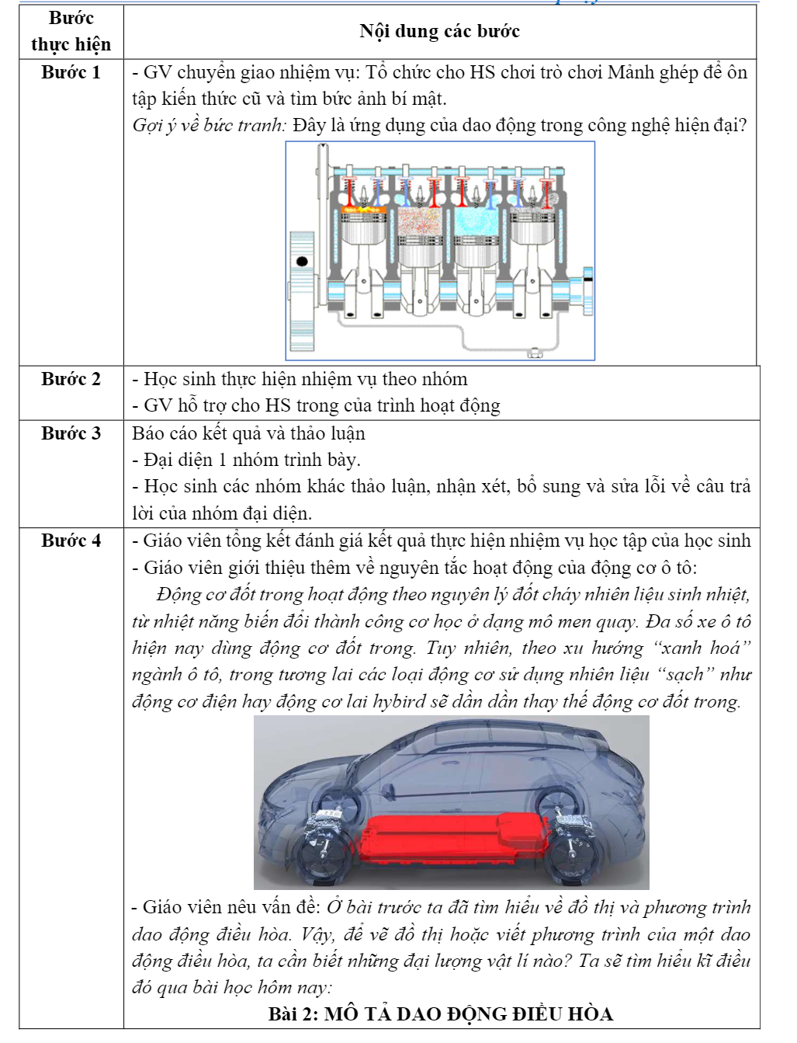**B. HOẠT ĐỘNG HÌNH THÀNH KIẾN THỨC**

**Hoạt động 1. Tìm hiểu các đại lượng đặc trưng của dao động điều hòa.**

**a) Mục tiêu:** Học sinh nêu được các đại lượng đặc trưng của dao động điều hòa.

**b) Nội dung:**

- GV chia học sinh thành 5 nhóm, yêu câu HS tự đọc sách giáo khoa phần I và hoàn thành bảng các đại lượng đặc trưng của dao động điều hòa theo cách ghép các mảnh ghép có nội dung vào bảng cho trước.- Học sinh thực hiện nhiệm vụ theo nhóm hoàn thành yêu cầu dựa trên gợi ý của giáo viên

**c. Sản phẩm học tập:**

***I. Các đại lượng đặc trưng của dao động điều hòa***

***PTDĐ:***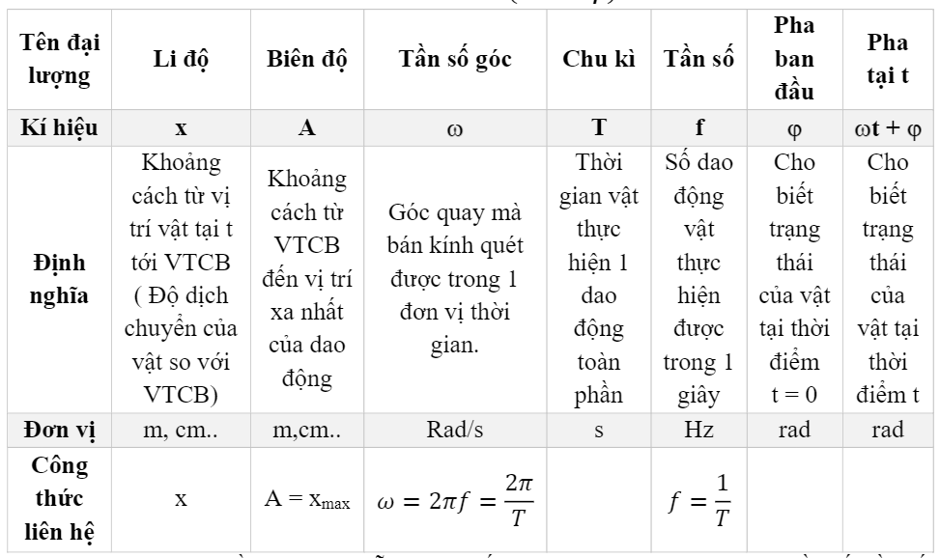

Trong dao động điều hòa của mỗi vật thì bốn đại lượng: biên độ, chu kì, tần số, tần số góc là những đại lượng không đổi, không phụ thuộc vào thời điểm quan sát. Vì vậy chúng là các đại lượng đặc trưng của dao động điều hòa.

**d. Tổ chức hoạt động:**

|  |  |
| --- | --- |
| **Bước thực hiện** | **Nội dung các bước** |
| **Bước 1** | **- GV chia lớp thành 5 nhóm và giao nhiệm vụ cho HS:**  + Mỗi nhóm sẽ đọc sách giáo khoa và hoàn thành bảng các đặc trưng của dao động điều hòa và phiều học tập số 1.  + GV chuẩn bị sẵn các nội dung trong các ô cần điền, yêu cầu các nhóm ghép lại để tạo được bảng hoàn chỉnh.  GV yêu cầu hs làm việc theo nhóm và hoàn thành tốt nhiệm vụ học tập được giao. |
| **Bước 2** | - HS thực hiện nhiệm vụ theo nhóm.  - GV hỗ trở học sinh trong quá trình hoạt động. |
| **Bước 3** | **Báo cáo kết quả và thảo luận:** Gv quan sát và lựa chọn 2 nhóm: nhóm làm chính xác nhất và nhóm làm sai sót nhiều nhất để trình bày trước lớp  - Đại diện 1 nhóm trình bày  PHIẾU HỌC TẬP SỐ 1  Câu 1.  a. Biên độ: A=2 cm.  Pha ban đầu của dao động: |
| **Bước 4** | | -Giáo viên tổng kết đánh giá kết quả thực hiện nhiệm vụ học tập của học sinh.  - Trình chiếu lại bảng hoàn chính các mảnh ghép để HS hoàn thành vào vở- GV chú ý: Tr ong dao động điều hòa của mỗi vật thì bốn đại lượng: biên độ, chu kì, tần số, tần số góc là những đại lượng không đổi, không phụ thuộc vào thời điểm quan sát. Vì vậy chúng là các đại lượng đặc trưng của dao động |

**Hoạt động 2. Tìm hiểu kiến thức về pha ban đầu và độ lệch pha.**

**a) Mục tiêu:** - Học sinh nêu được khái niệm về pha ban đầu, từ pha ban đầu biết được trạng thái chuyển động ban đầu của vật.

- Học sinh biết cách so sánh độ lệch pha giữa các dao động.

**b) Nội dung:** Học sinh thực hiện nhiệm vụ theo nhóm hoàn thành yêu cầu dựa trên gợi ý của giáo viên. Học sinh hoàn thành câu trong phiếu học tập số 2.

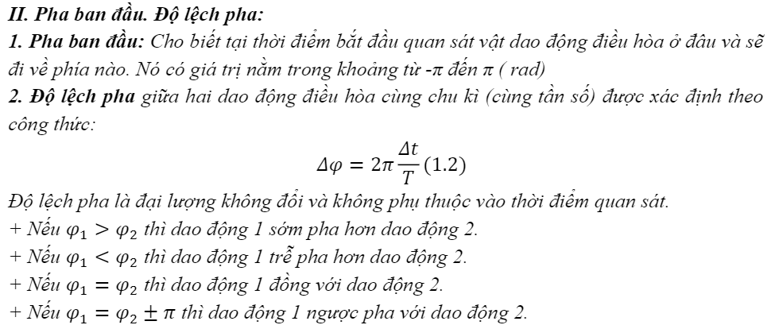 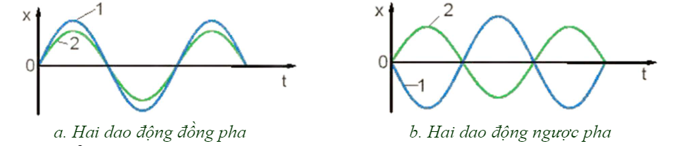**c) Sản phẩm học tập:** HS hoàn thành phiều bài tập và làm được các bài tập liên quan.

**d) Tổ chức hoạt động:**

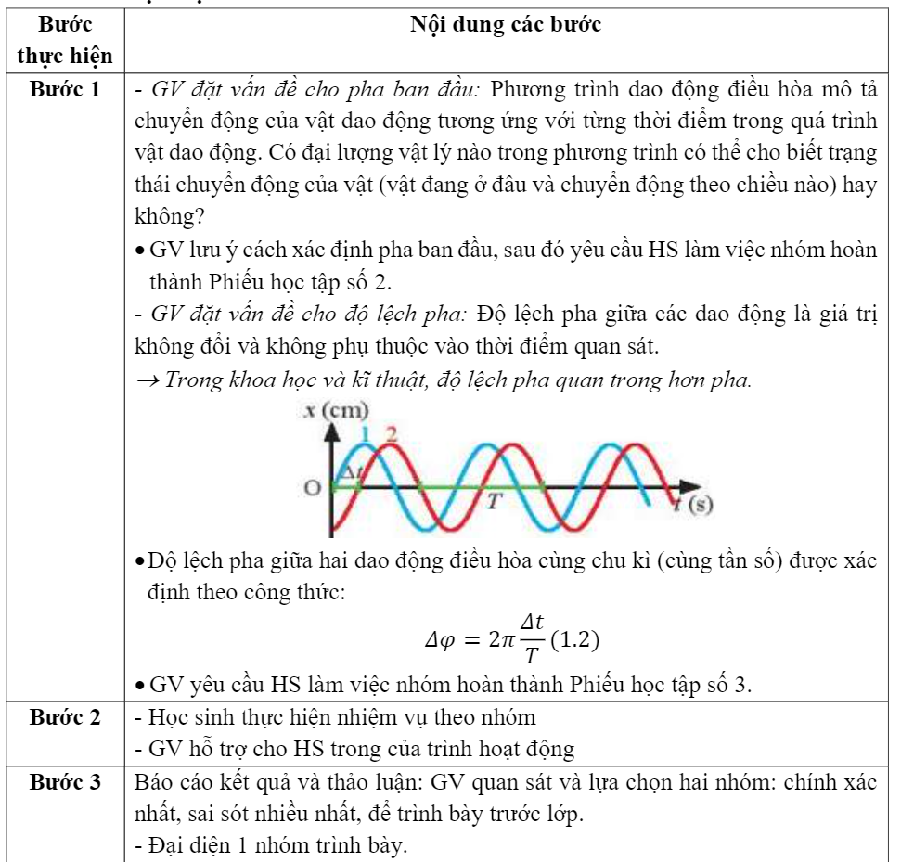

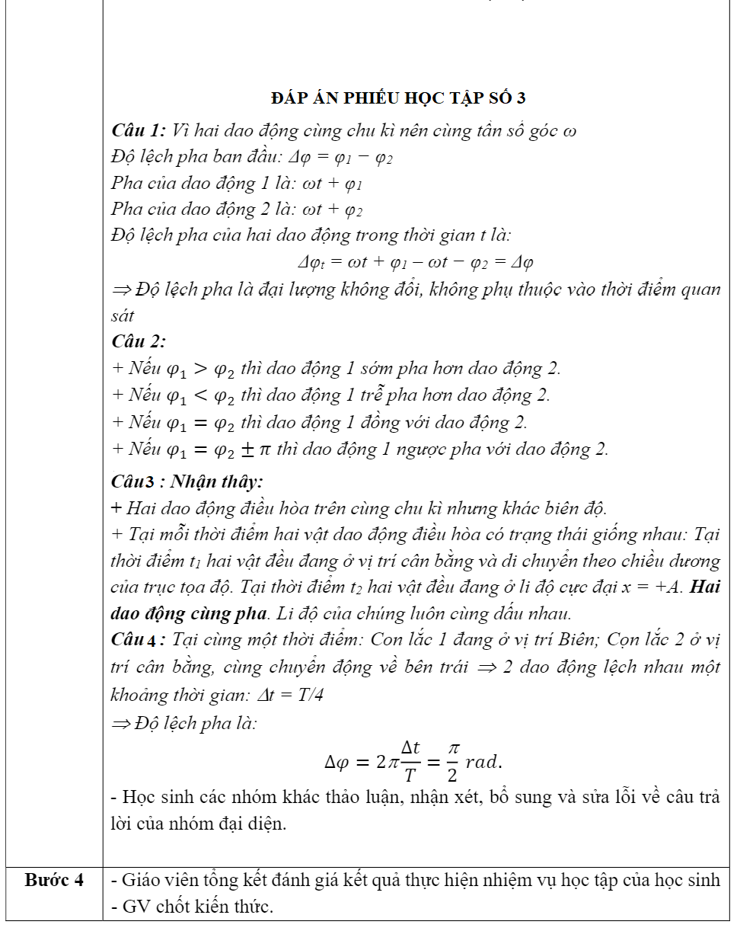

**C. HOẠT ĐỘNG LUYỆN TẬP**

**a. Mục tiêu:** Học sinh luyện tập kiến thức vừa học đề thành thạo và ghi nhớ tốt kiến thức.

**b. Nội dung:** Học sinh tìm hiểu các bài tập luyện tập để xác định các đại lượng cơ bản của dao động điều hòa và độ lệch pha của các dao động.**c. Sản phẩm học tập:** Kiến thức được hệ thống và phương pháp giải một số dạng toán được hình thành.

**d. Tổ chức thực hiện:**

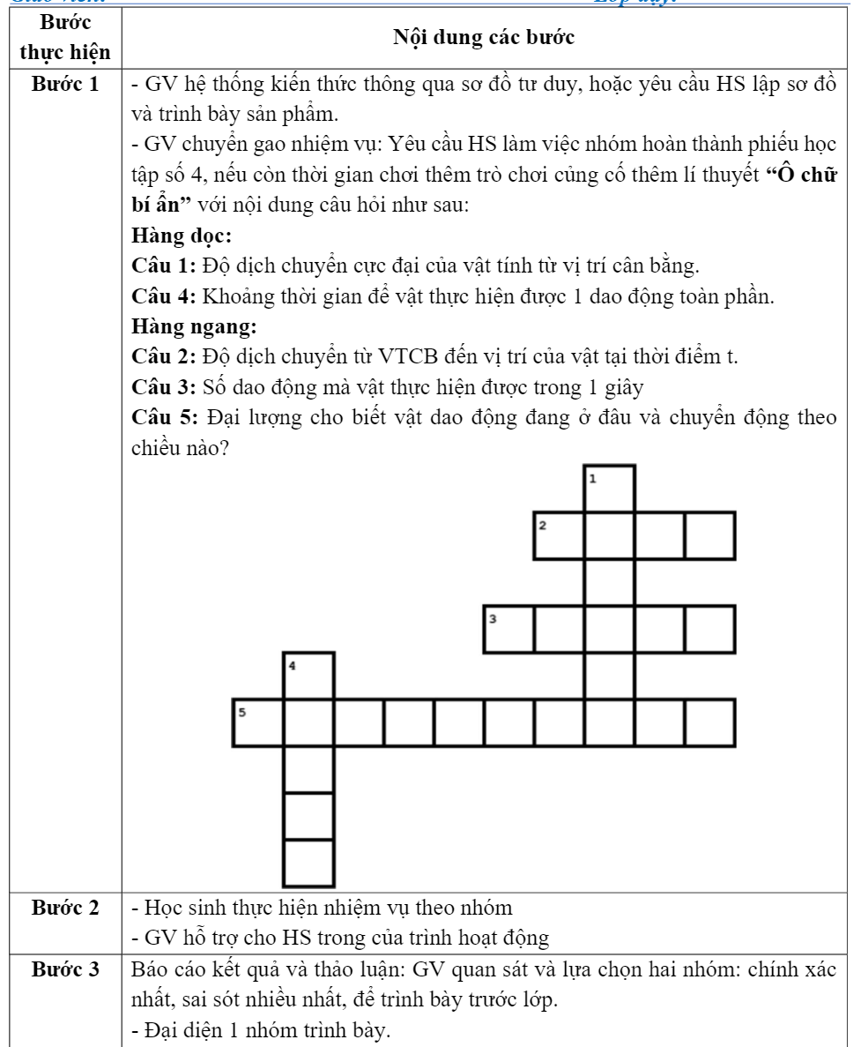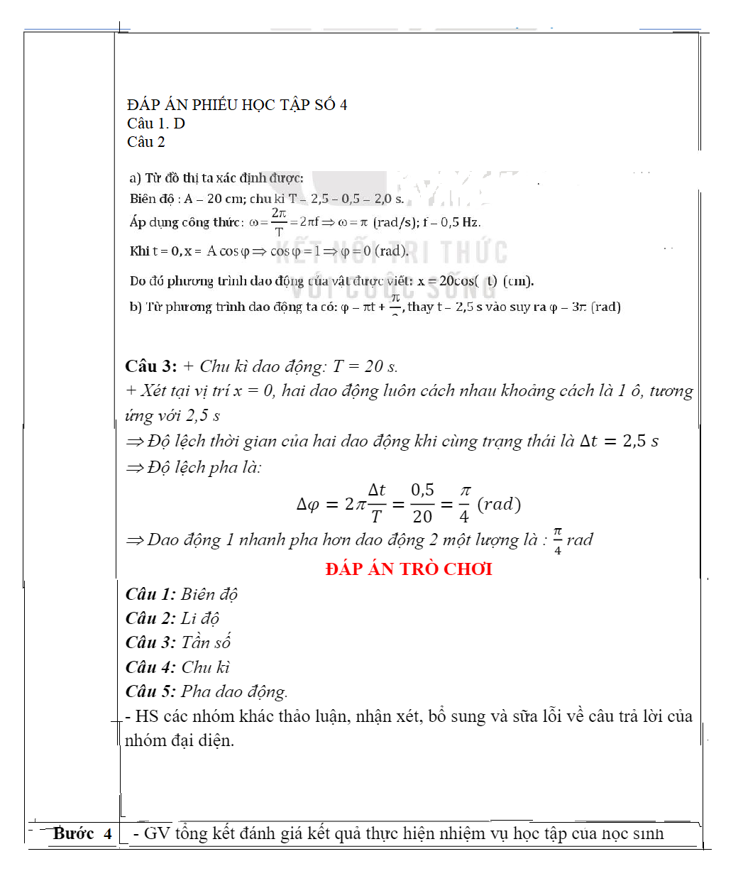**D. HOẠT ĐỘNG VẬN DỤNG**

**a. Mục tiêu:**

- Giúp học sinh tự vận dụng, tìm tòi mở rộng các kiến thức trong bài học và tương tác với cộng đồng. Tùy theo năng lực mà các em sẽ thực hiện ở các mức độ khác nhau.**b. Nội dung:**

**-** GV yêu cầu HS làm bài tập vận dụng trong SGK.

- GV yêu cầu HS hoàn thành bài tập vào vở ghi.

- GV giao phần câu hỏi và bài tập còn lại làm nhiệm vụ về nhà cho HS

**c. Sản phẩm học tập:** HS nắm vững và vận dụng kiến thức về làm bài tập.

**d. Tổ chức thực hiện:**

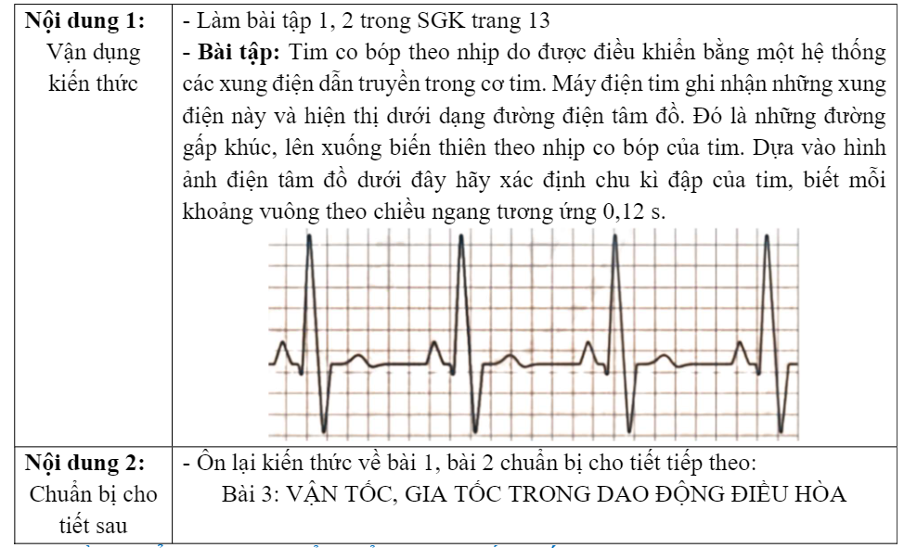

**IV. ĐIỀU CHỈNH, THAY ĐỔI, BỔ SUNG (NẾU CÓ)**

**V. KÝ DUYỆT**

*Huế, ngày...... tháng....... năm 20...*

|  |  |  |
| --- | --- | --- |
| **DUYỆT CỦA BGH** | **DUYỆT CỦA TỔ TRƯỞNG** | **GIÁO VIÊN** |

Tài liệu được chia sẻ bởi website VnTeach.Com